今月の ニュースレター
[団体]
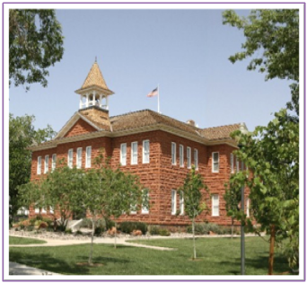

今後の行事

[日付]
[行事名]

[日付]
[行事名]

[日付]
[行事名]

重要なお知らせ
[写真を入れ替えるには、写真を右クリックして [図の変更] を選びます。]

[郵便番号 都道府県 市区町村 番地]
[Web サイト] 電話: [電話]
ご覧の皆様へ
編集をはじめるときに役立つヒントをいくつか追加しました (これもその 1 つです)。
いずれかのヒント テキストをクリックすると、ヒント全体が強調表示されます。そのまま入力すると、テキストが置き換わります。
このスペースは、概要紹介のニュースレターに最適です。入力すると、色のついた部分がテキストに合わせて広がります。
ぜひお役立てください。
Word 担当者一同

カスタマイズしよう
数回クリックするだけで、このようなテンプレートをまるっきり見違えるように加工できます。
リボンの [デザイン] タブで、テーマ、色、フォント ギャラリーを確認して、さまざまなデザインから選択してプレビューすることができます。次に、お好きなものをクリックして適用します。

スタイルをアピールしよう
本格的なスタイルを簡単に作成できます。
あらかじめ作成されたスタイルを使用すると、このテンプレートに表示されている書式を一瞬で適用できます。リボンの [ホーム] タブからスタイル ギャラリーをチェックして、このニュースレターで使われているテキスト スタイルを適用します。

重要なニュース


コミュニティ ニュース

[行事名]
[ここに行事の説明と主要な情報を追加できます。]

[行事名]
[ここに行事の説明と主要な情報を追加できます。]

写真を飾りつけしよう
ニュースレターの別々の部分にそれぞれ画像を追加し、各ページの上部に表示される写真にクールな二重の枠線を合わせましょう。
リボンの [ホーム] タブにある [書式のコピー/貼り付け] は、テキストと同じようにグラフィックに対しても機能します。必要な操作は、必要な書式を含む写真を選択して [書式のコピー/貼り付け] をクリックし、書式を適用したい写真をクリックするだけです。簡単でしょう?

数値以外にも表を使おう
このテンプレートの、枠で囲まれ、色がつけられている領域は表を使用して作られています。実際、このテンプレートに表を追加すると、その書式が自動的に取得されます。
[挿入] タブで、[表] をクリックすれば、あとは思うままです。
さらに簡単にするには、[表] をクリックしてから [クイック表作成] を選択すると、サンプルの表が、このテンプレートに正確に一致するように書式が設定された状態で表示されます。

クイック サイドバー...
ページを追加するのなら、ついでに新しいサイドバーも追加できます。
新しいページの最初の段落をクリックします。次に、リボンの [挿入] タブで [テキストボックス] をクリックして、サイドバー レイアウトのいずれか、このテンプレートに表示しようと思うものを選択します。

